Гончарова Вера Григорьевна

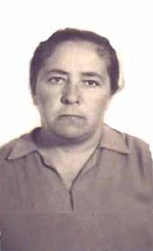

Через реки, горы и долины.
Сквозь пургу, огонь и черный дым.
Мы вели машины, объезжая мины,
По путям-дорогам фронтовым...
(слово из песни «Фронтового шофера»)

Так прошли все боевые дни и годы Гончаровой Веры Григорьевны. Родилась Вера Григорьевна в Московской области Верейского района в деревне Михайловке. Война застала ее в деревне, откуда в октябре 1942 года она была призвана в Красную Армию и попала в школу шоферов. Отлично выучила автомашину ЗИС-3 и была направлена в 65 армию рядовым шофером, как в песне! Перевозила грузы и солдат. Она вспоминает о налетах немецкой авиации на их колонну, да и на отдельные машины. Рассказывает Вера Григорьевна, как во время одной из бомбежек по команде солдаты разбежались от машин, а когда налет кончился, солдатам не на чем было ехать. Машины были разбиты.
В действующей 65 армии ее перевели на машину Газ АА. В 45 автоколонне Вера Григорьевна дошла до Польши, где затем была переведена в особый отряд, который занимался разминированием дорог, мостов в Великих Луках. Здесь и застал ее День Победы.
За свой долгий опасный фронтовой путь Вера Григорьевна награждена медалями: «За Победу над фашистской Германией», «Медаль Жукова», знак «Фронтовик 1941-1945гг.», юбилейными медалями, а также «За Доблестный труд в ознаменования 100 лет со дня рождения В.И. Ленина», «Ветеран труда», «Знак Почета», «Почетная грамота ВЦСПС».

